Конспект
по изобразительной деятельности во 2 младшей группе

«Одуванчиковый лужок»

Задачи:
- Совершенствовать технику рисованию пальчиками, закреплять знания желтого и зеленого цвета
- Формировать интерес к нетрадиционным техникам рисования.
- Воспитывать отзывчивость, аккуратность, любовь к природе.

Цель: Развивать творческие способности детей и мелкую моторику рук.
Предварительная работа: Рассматривание с детьми на прогулке травки, одуванчиков.
Материалы: Затонированные листы бумаги 1\4 на каждого ребенка, мисочки с красками, желтой, зеленой, влажные салфетки, рисунок одуванчика, картинка с изображением одуванчика, лист А4
Техника рисования: Пальчиковая живопись.
Средство выразительности: пятно, линия, цвет.
Словарная работа: цветок, стебелек, листочек, пыльца.
Ход работы:
Дети! Какой сегодня прекрасный день.
Воздух свеж и небо чисто,
Светит солнышко лучисто,
Зверьки проснулись ото сна.
А разбудила всех весна.
Весна красна, привела нам яркое, теплое солнышко. Солнышко пригрело землю, разбудило зеленую травку, а вместе с зеленой травкой одуванчики.
Одуванчики везде по весенней травке
Замелькали во дворе,
Разбежались по горе,
Спрятались в канавке.
Ребята! А что это такое – одуванчики? (ответы детей: цветочки).
Как вы думаете, на что похожи одуванчики? (ответы детей: на солнышко).
Конечно!
Уронило солнышко лучик золотой.
Вырос одуванчик, первый, молодой.
У него чудесный, золотистый цвет.
Он большого солнца, маленький портрет.
Только солнышко, какое? (ответы детей: большое).
А, одуванчик? (ответы детей: маленький).
Ой, ребятки, кажется
Тучка прячется за лес,
Смотрит солнышко с небес
И такое чистое, доброе, лучистое.
Если б мы его достали,
Мы б его расцеловали.
Вот и одуванчик так любит солнышко, что когда оно утро просыпается, одуванчик ему улыбается. Поднимается солнце высоко – одуванчик поворачивает к солнышку свою головку. А вечером, когда солнышко отправляется спать за леса за горы, одуванчик провожает его своим взглядом, желает солнышку доброй ночи. Когда темные тучки закрывают солнышко, одуванчику очень грустно и цветочки его не раскрываются.
Ребятки! Кажется в дверь к нам кто – то постучал. Пойду, посмотрю. (Возвращаюсь с конвертом).
К нам в дверь постучала Сорока – белобока. Она передала мне конверт. Сейчас посмотрим, что в нем. В конверте – письмо. Прочитаем его? (ответы детей).
Это письмо от лесных пчелок, что же они пишут?
«Дети! Вы очень добрые помогите нам, пожалуйста, лесным пчелкам! Теплое солнышко рано нас разбудило, от зимней спячки. Вылетели мы из своих домиков, а цветов то почти никаких нет.
Только одуванчики покрывали всю полянку. Ведь они первоцветы – первыми расцветают. Мы стали питаться нектаром и пыльцой с одуванчиков. Но однажды мы прилетели на полянку, а одуванчиков нет. Их кто – то все сорвал. Это наверно Баба – Яга сорвала все одуванчики, чтобы украсить свою избушку, а нас она оставила без еды. Помогите нам, пожалуйста!»
«Лесные пчелки».
Грустное письмо, правда, дети! Поможем пчелкам? (ответы детей: да!). А как мы можем это сделать? (ответы детей: можем одуванчики нарисовать). Конечно! Нас много, и мы можем все вместе нарисовать настоящий одуванчиковый лужок. Чтобы у нас получился красивый лужок, надо хорошо поработать ручками. Сейчас мы сделаем небольшую разминку нашим ручкам.
Разминка:
Наши ручки как цветочки,
Пальчики как лепесточки.
Солнце просыпается,
Цветочки раскрываются.
Посмотрите на одуванчик. Его круглый цветочек стоит на ножке. Эта ножка называется стебелек (проговариваем все вместе и индивидуально). К стебельку прикреплены листочки. Какого цвета: стебелек, листочки? (ответы детей: зеленого). А, цветок у одуванчика, какого цвета? (ответы детей: желтого).
Итак, чтобы у нас получился одуванчик, мы должны нарисовать кружок желтого цвета и линии зеленого цвета. Посмотрим, все ли у нас есть для рисования:
Бумага? (ответы детей: есть)
Краски? (ответы детей: есть)
Кисточки? (ответы детей: нет)
Кисточек нет? Ах, это наверно Баба – Яга, я думаю, что это она пришла в нашу группу ночью и забрала кисточки: не хочет, чтобы мы пчелкам помогли. Она любит долго спать, а лесные пчелки много работают и им приходиться рано вставать, вылетать из своих домиков. Они летают, жужжат, мешают Бабе – Яге спать, она просыпается, и очень злится
Но мы нарисуем одуванчиковый лужок назло Бабе – Яге и без кисточек, ведь у каждого из нас не одна, а целых десять кисточек. Это наши пальчики. Нарисуем пальчиками наши одуванчики.
Ребята! Посмотрите, как я буду рисовать. «Подушечку» указательного пальца (показать «подушечку») обмакиваю в желтую краску и ставлю пятнышко на лист бумаги. Рядом с ним ставлю еще одно пятнышки, чтобы получился (что?) кружок. Вот и получился одуванчик. Вытираю «подушечку» влажной салфеткой. Теперь рисуем стебелек, он похож на линию. Затем обмакиваю «подушечку» мизинчика в зеленую краску и провожу линию от цветочка вниз. Нарисуем листочки. Снова обмакиваю «подушечку» мизинчика в зеленую краску и провожу от стебелька линии в одну и в другую сторону. Обтираем пальчики, влажной салфеткой.
Вот, ребята, какой у меня получился одуванчик. А теперь вы нарисуйте свои одуванчики (наблюдаю за работой детей, напоминаю, что обмакивать в краску нужно только «подушечку» пальца, вытирать пальчики салфеткой). Ребята не забывайте, что для каждого пальца – своя краска: нельзя обмакивать один и тот же пальчик в разные краски, а только в одну (слежу за осанкой детей, предлагаю нарисовать не один одуванчик два, три)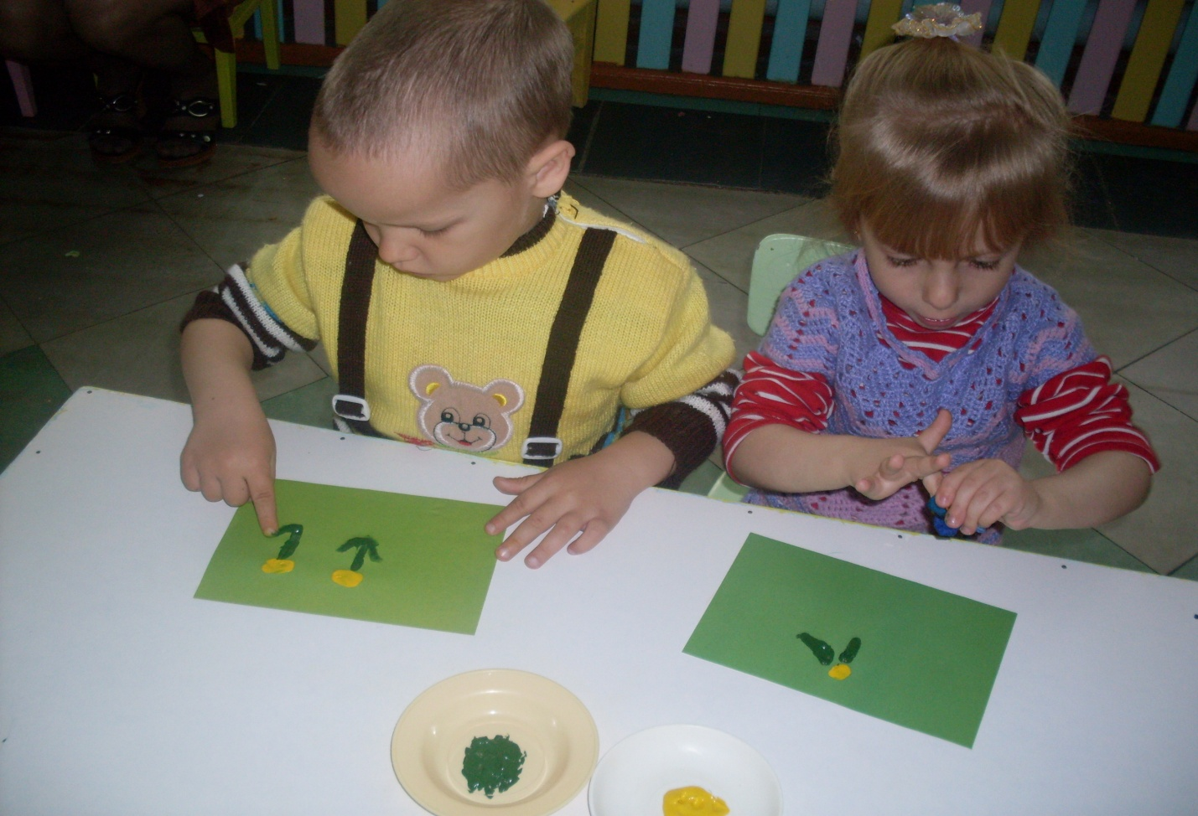
Ребятки, вы все нарисовали красивые одуванчики.
Молодцы! У вас получились настоящие маленькие полянки в одуванчиках, они так и сияют. А давайте соединим полянки вместе.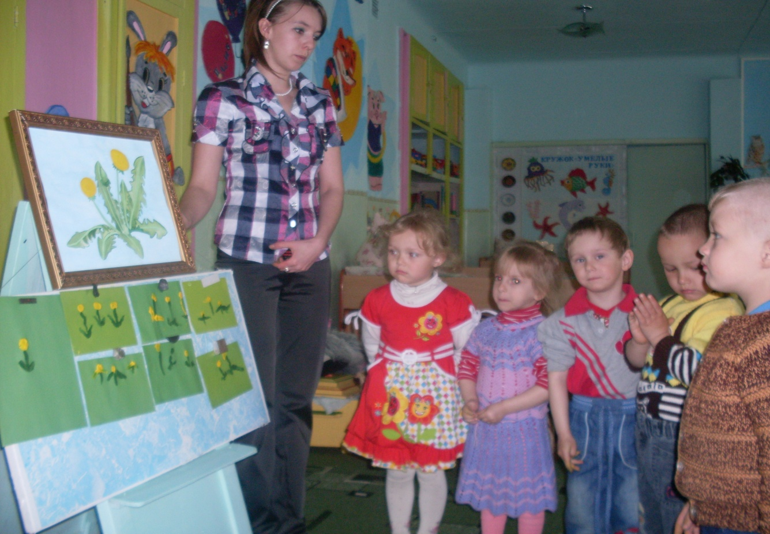
Посмотрите, дети,
Стали краски вдруг цветами,
Озарили все вокруг.
В новом Желтом сарафане
Одуванчиковый луг.
Видите, из маленьких одуванчиковых полянок, получился большой одуванчиковый луг. Вот какие мы молодцы, хорошо потрудились. Пчелки будут очень рады. Теперь у них будет много нектара и пыльцы (прислушиваюсь).
Ребятки, наши одуванчики мне шепнули:
Очень просто погубить живое.
Первоцветы же не могут вам сказать:
Наслаждайтесь нашей красотою,
Только очень просим – нас не рвать!
Давайте беречь цветы и все живое вокруг, ведь это наша природа, а её нужно любить и охранять.
А, что это за жужжание. Посмотрите, это же пчелки, к нам из леса прилетели (слушаю, что «говорят» пчелки). Дети, они говорят вам спасибо, за одуванчиковый лужок!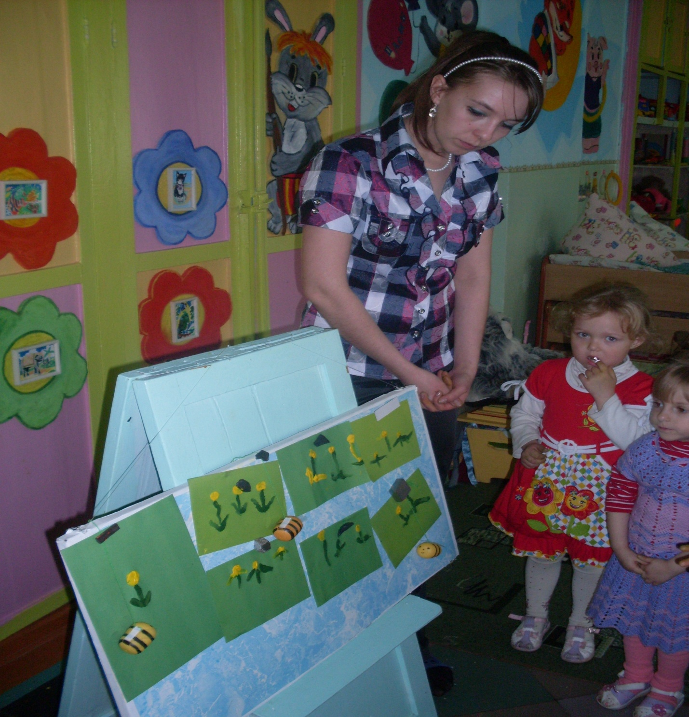 А мы попрощаемся с пчелками и пойдем мыть руки.

